银行自动柜员机（ATM）模拟软件

用

户

手

册

（V2.01 版）
2022年11月29日

T18公司

目 录

一、产品概述 3
二、运行环境 3
三、使用过程 3
（一）产品安装 3
（二）产品使用 4
1、用户登入 4
2、新用户注册 4
3、功能选择 5
4、存款操作 5
5、取款操作 5
6、查询余额、流水 6
7、转账操作 6
8、修改密码 7
9、绑定与解锁...................................................................................................................8
- 补卡操作....................................................................................................................8
- 销户操作....................................................................................................................9

一、产品概述
ATM(Automatic Teller Machine)意思是自动柜员机，又名自动取款机，因大部分用于取款，又称自动取款机。它是一种高度精密的机电一体化装置，利用磁性代码卡或智能卡实现金融交易的自助服务，代替银行柜面人员的工作。可实现提取现金、查询存款余额、进行账户之间资金转账、余额查询等操作;还可以进行现金存款（实时入账）等工作。持卡人可以使用信用卡或者储蓄卡，输入密码后办理取款、查询余额、转账、存款，更改密码等业务。

二、运行环境
PyCharm

三、使用过程

（一）产品安装
1.将程序压缩包解压。
2.将程序导入PyCharm，调试环境。
3.运行。

（二）产品使用

1、管理员登入
按照提示输入正确的账号密码。
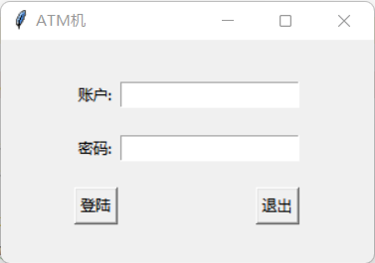

2、新用户注册
在欢迎界面选择开户功能，按照提示输入各个信息。自动生成唯一用户名。
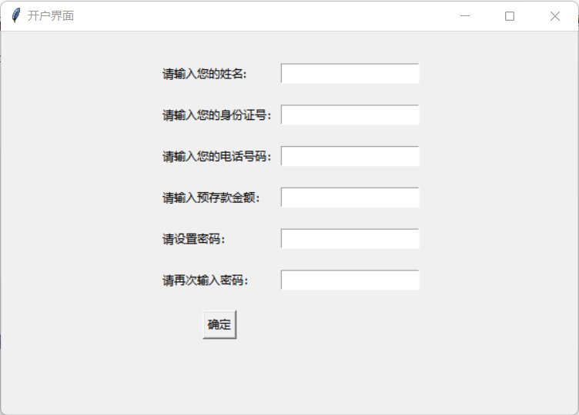

3、功能选择
按照提示选择需要的功能即可。
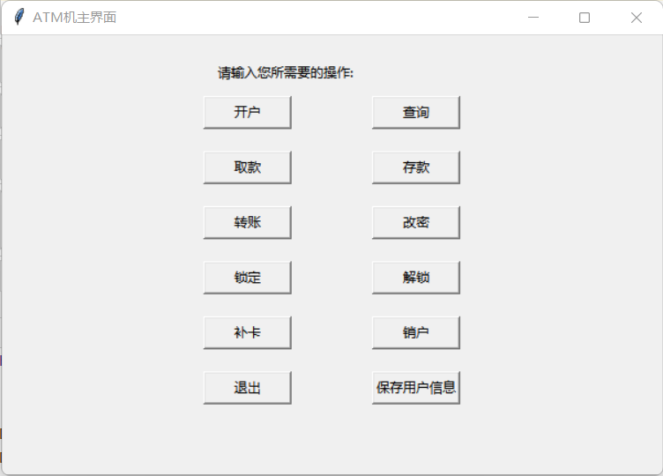

4、存款操作
根据页面提示点击所需存款数目按钮或在输入框内输入整数方可完成存款操作。
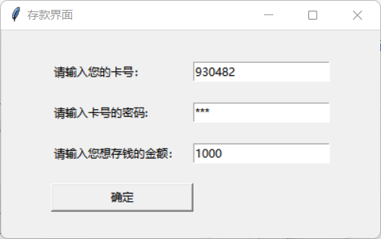

5、取款操作
根据页面提示点击所需取款数目按钮或在输入框内输入整数方可完成取款操作。
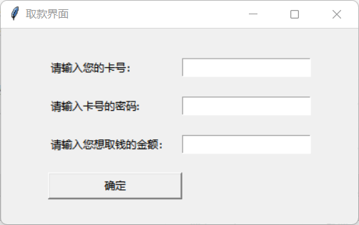

6、查询余额
在功能选择页面选择查询功能即可查看余额。
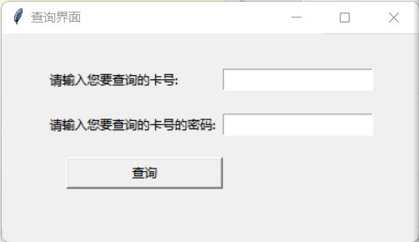

7、转账操作
根据页面提示输入要转入的账号，并且输入转账金额，确认后即可完成转账交易。
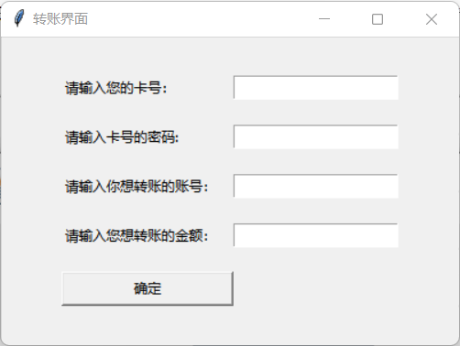

8、修改密码
根据提示输入原密码、新密码和密码再次确认，确认后即可完成密码修改。
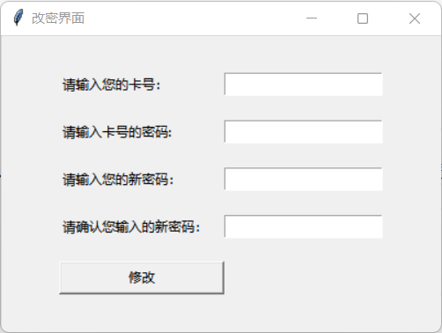
- 绑定与解锁操作
根据提示输入卡号密码以及身份证号进行验证

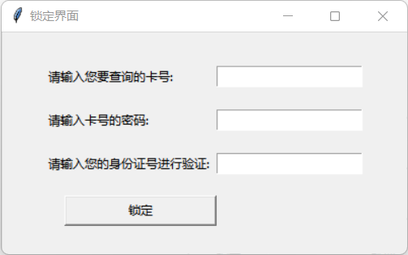

- 补卡操作
根据提示输入相应信息登记补卡
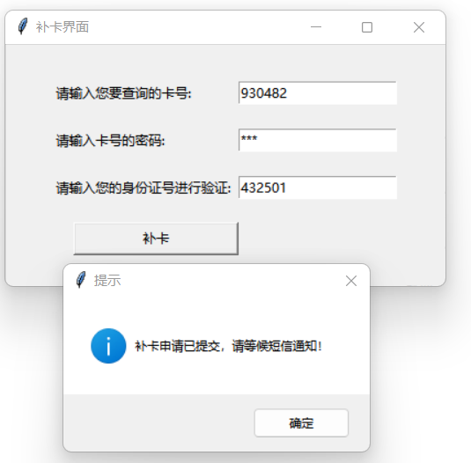

- 销户操作
根据提示输入要销户的信息
